**GIÁO DỤC VÀ ĐÀO TẠO TRƯỜNG ĐẠI HỌC GIA ĐỊNH**

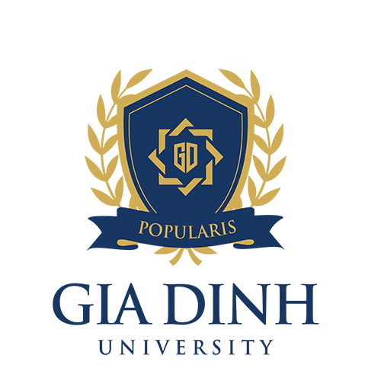

**TIỂU LUẬN CUỐI KÌ CẤU TRÚC DỮ LIỆU**

**GV : LÊ HUỲNH PHƯỚC**

**TÊN : VÕ TẤN SANG**

**MSSV : 2004110053 ; LỚP: K14DCMT01**

**KH : 2021 – 2022**

**Bài làm**

**1.Menu**

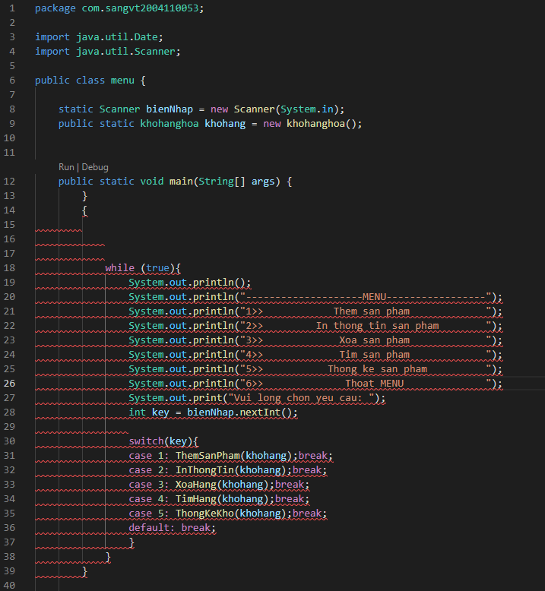

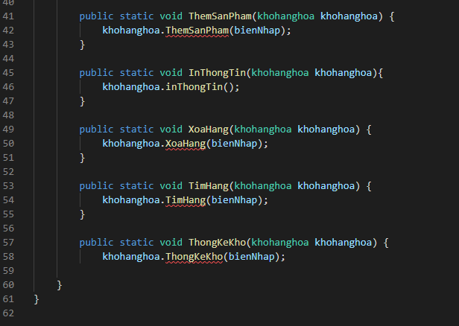

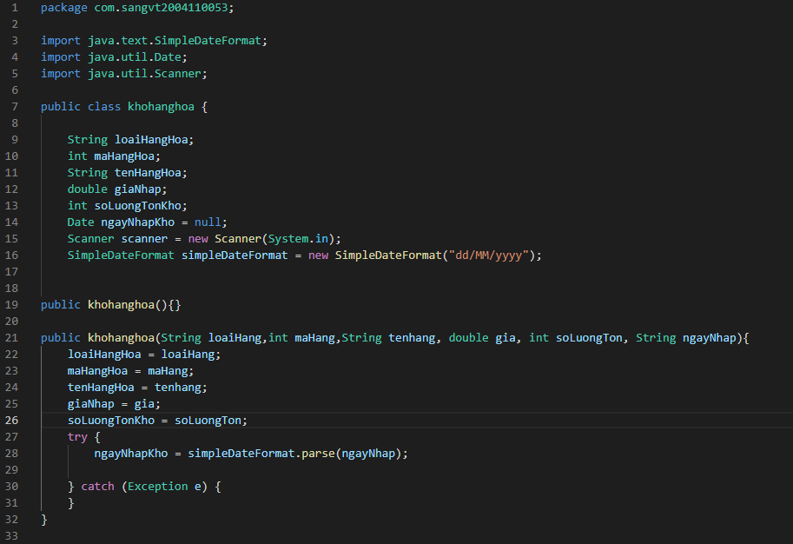**2.kho hang hóa**

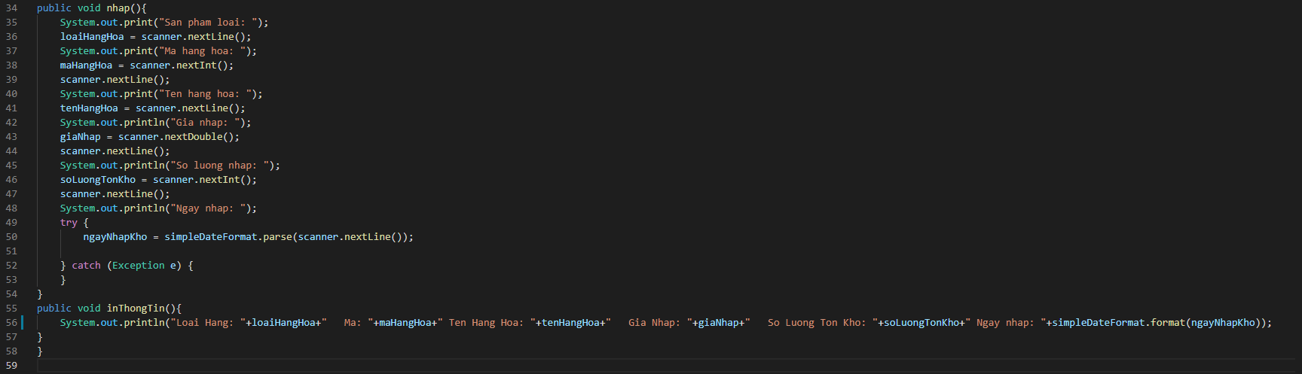

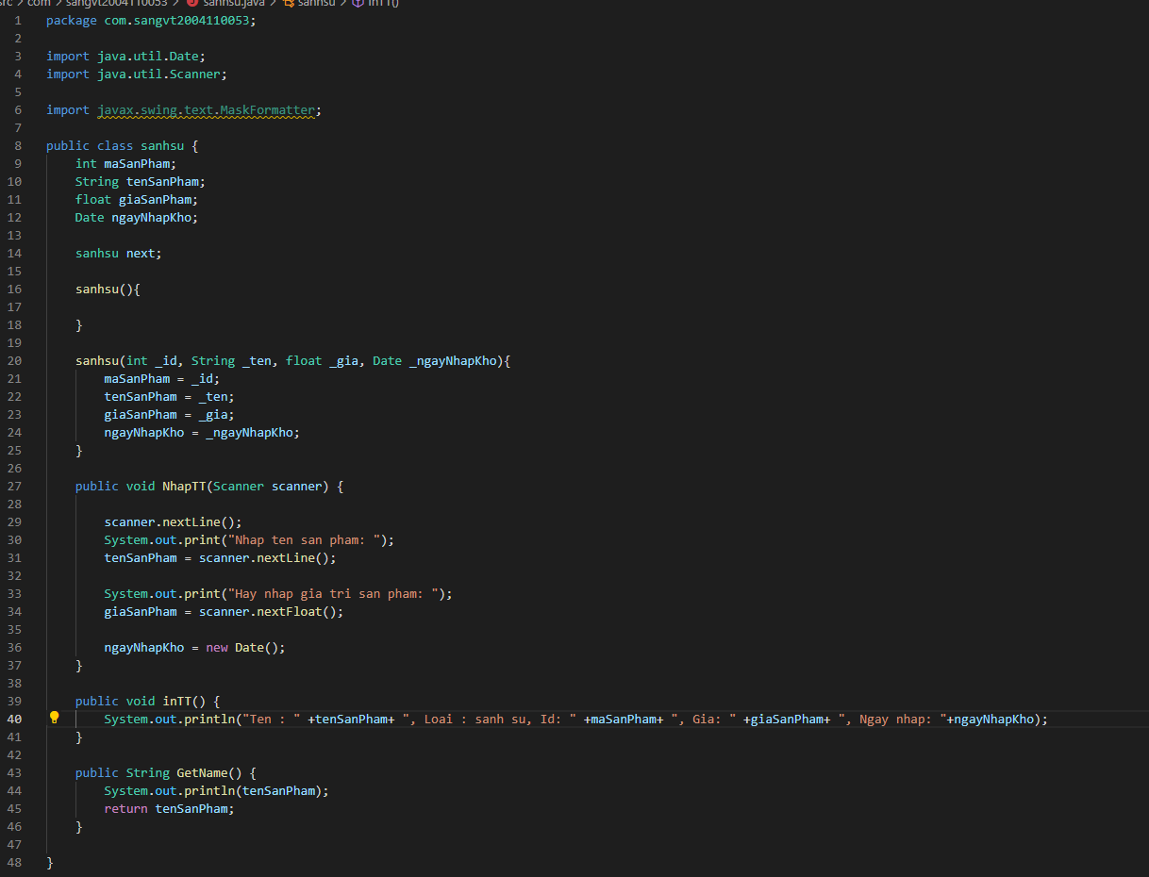**3.Sành sứ**

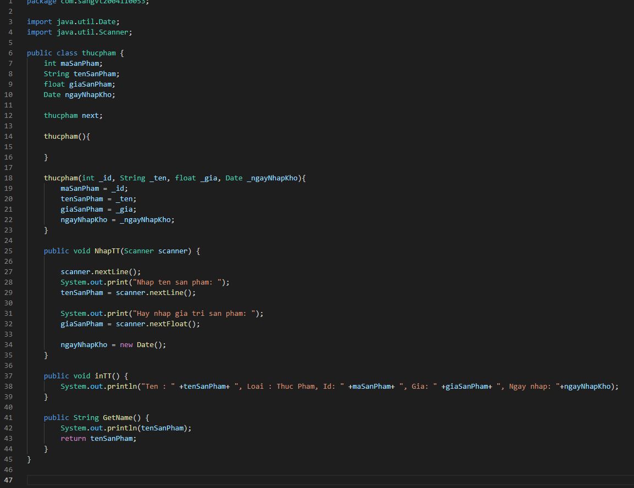**4. thực phẩm**